Groupe de travail SES – Paragraphe argumenté – janvier 2014
Belfort

> Nos prérequis
Le professeur dans la mesure du possible écrit les compétences en terme de savoir et de savoir faire avant une évaluation.

> Notre choix :
axe de travail : construire un paragraphe argumenté

> Notre public :
Des élèves qui débutent dans la méthodologie de l'argumentation : plutôt en fin de 1er trimestre de 1ES ou en début d’année de TES ou en AP.

> Nos attendus pour un paragraphe argumenté :
la méthode AEI (affirmation, explicitation, illustration) :
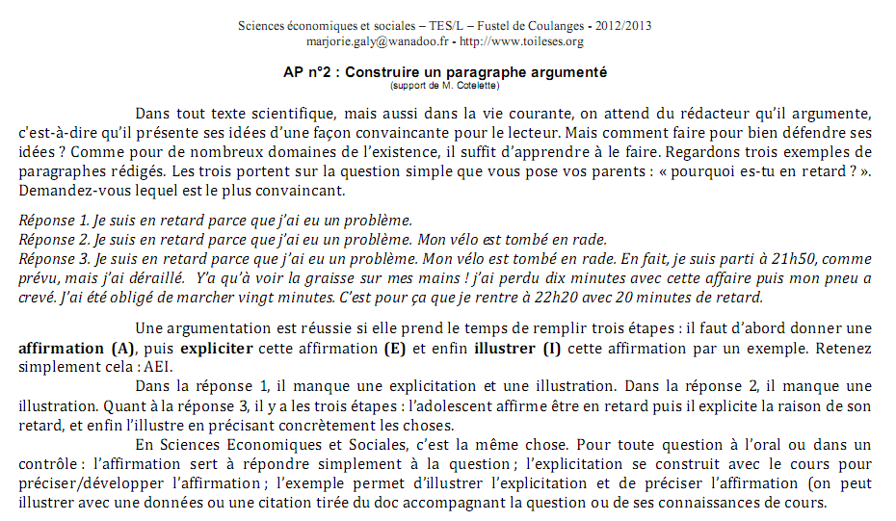

> Notre démarche
Nous avons envisagé des étapes successives qui permettent progressivement de s'approprier la méthode AEI.

1ère étape : discriminer A – E – I en mettant les 3 phrases données A, E et I dans le bon ordre (les phrases sont fournies par l’enseignant)
Cf. document joint « exemple exercice AEI en économie approfondie »

2ème étape : discriminer A – E – I dans une liste de 15 phrases en les classant dans un tableau puis en reconstituant 5 séquences argumentatives.
Cf. document joint « exemple exercice AEI en 1ES »

3ème étape : construire des paragraphes argumentés dans le cadre d'une correction de sujet de bac de l'enseignement spécifique.
Cf. document joint « exemple de démarche AEI pour une correction de dissertation »

